第21回愛媛県作業療法学会
OT映え写真コンテスト応募要項
第21回愛媛県作業療法学会の開催につきまして、会員の皆様からOT映えする写真を募集し、写真コンテストを下記のとおり開催いたします。たくさんのご応募お待ちしています。
記
1.目的
本学会のテーマは「底力」～見せつけよう作業療法士の専門性～となっています。近年は医療・介護・行政など様々な領域で作業療法士が活動しています。会員の皆様が作業療法士としてOT映えするオリジナリティあふれる作品と一言を幅広く募集します。

2.応募資格
1）公益社団法人愛媛県作業療法士会会員で令和2年度会費完納が条件になります。
2）会費未納の方は、早急に別途会費納入手続きをお願いします。

3.応募条件
1）過去のコンテストなどで入賞あるいは入選したことのない、オリジナル作品に限ります。また、他のコンテストなどに応募し、まだ結果の出てない作品は応募いただけません。
2）応募作品は、本学会のみ使用させていただき、インターネット掲載等は行いません。
3）本学会での展示にあたり、必要最低限の加工をすることがあります。応募された場合、本項の同意があったものとみなします。
4）第三者の権利（著作権、肖像権など）を侵害する作品は応募できません。本コンテストの応募に関しては、テーマの性格上、被写体に人物写真が含まれることがあると思われますが、当該被写体となられる方には、本コンテストの主旨、目的等を説明していただいて、了解を得た上での応募をお願いします。万一、第三者と紛争が生じた際は、応募者自身の責任と費用負担によって解決していただきます。

4.応募作品の権利等
1）応募作品の著作権は撮影者に帰属します。
2）応募作品を無断で第三者に貸与することはありません。

5.作品規定
1）スマートフォン、デジタルカメラなどを含む、静止画を撮影できるすべての機器で撮影した画像データ、カメラアプリ、編集アプリ、ソフトウェア等を利用し処理、加工した作品の応募も可能です。カラー、モノクロを問いません。（フイルムカメラで撮影し、スキャナで作成した画像データの応募も可能です）
2）応募用データは、四つ切りまたはA4サイズ程度（縮小してA4サイズになれば過）で鮮明になる解像度としてください。ファイル形式は、JPEGのものをご用意ください。
※軽容量の画像データの場合、印刷に適さない可能性が高いため、画像サイズは大きめの設定で撮影してください。
※単写真のみの募集です（組写真は応募できません）。
※個人情報保護の為の画像修正は可能です。過剰な修正による情景が分かりにくい時にはこちらから連絡させて頂く場合がございます。

6.応募方法
本応募要項を了承したうえで、応募フォームの次の必要事項を記載し、添付データとして作品
を送り下さい。
※応募フォームで受信できるデータは最大で10MBまでとなります。ファイルサイズが10MB
を超える場合は受信できない場合があります。

必要事項：
1.氏名（ふりがな）、2所属（勤務先または学校名、団体名）、3.Emailアドレス、
4.性別、5.電話番号、6.郵便番号、7.住所、8.作品タイトル、9.作品へのコメント（活動目的
や活動状況などを記載して下さい）※募集要項の最後にサンプル画像がございます

7.応募先
1380ntmyd@gmail.comへ必要事項をご連絡ください。
※メールの件名は「OT映えコンテスト応募」としてください。

8.応募費用
無料です。

9.応募受付期間
2021年1月15日まで

10.賞について
本学会にて募集した写真を展示し、参加者の投票にて審査を行います。
優秀作品には賞品がございます。

11.受賞者の発表
本学会の閉会式にて発表します。

12.その他
1）応募作品の返却はいたしません。
2）応募作品は1名1作品でお願いします。
3）審査状況や審査結果に関するお問い合わせには応じられません。
4）受賞後に応募に関して違反が判明した場合、賞は取り消しとなり、賞金を返還して頂きます。
5）本学会が中止となった場合は本学会実行委員が審査を行い、後日ご連絡いたします。
以上

問い合わせ先：愛媛県作業療法学会実行委員
OT映えコンテスト担当（西岡、清水）
Mail：1380ntmyd@gmail.com

サンプル画像①

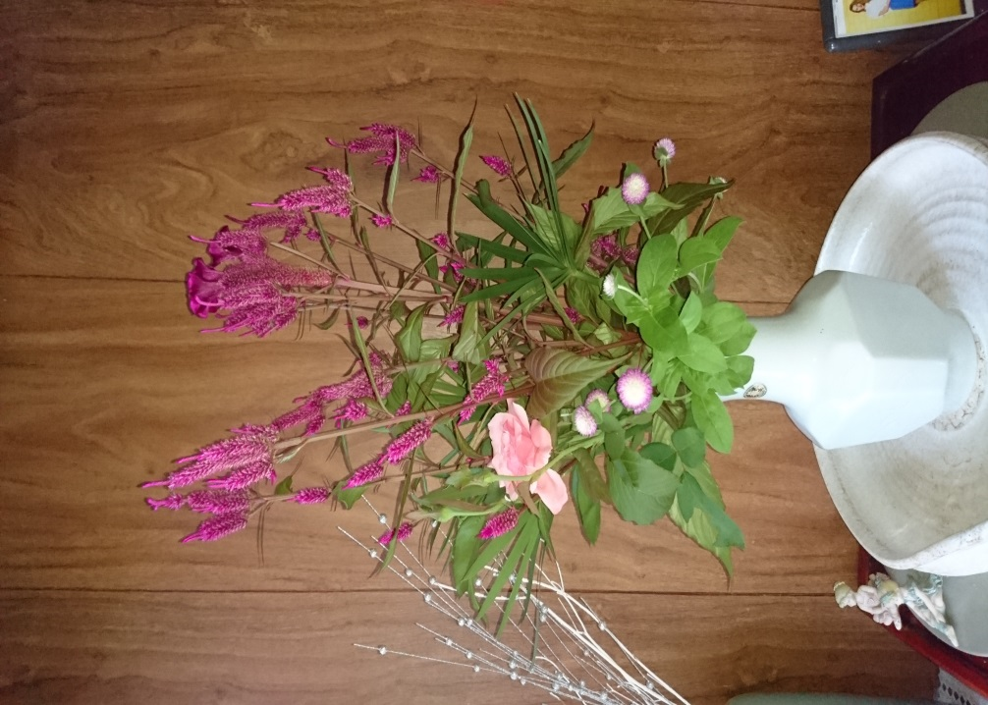

タイトル：趣味活動の再開

コメント：抑うつ状態で閉じこもり傾向となり、趣味活動が出来なくなっていた。訪問リハビリで外出機会を増やす機会を設け、現在は自身で花を採り生けるようになった。

サンプル画像②
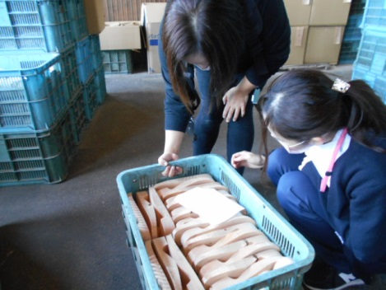

タイトル：下駄工場での作業療法

コメント：右環指PIP関節離断後、職場復帰に向けて動作指導及び自助具作成の評価場面

